

数据库应用技术

图书管理系统设计文档

编号：11
姓名：郭祖明
学号：202400171060
班级：24自动化一班
分组：单人小组

系统功能设计
在设计阶段，本图书管理系统以“业务结构化、流程闭环化”为核心思路，围绕“读者-图书-借还”的核心业务链路，规划了三大功能模块，各模块的设计思考如下：

1.1 读者信息管理模块
设计思考： 为解决“读者角色差异化管理”与“读者信息有序维护”的问题，先通过“读者分类”对不同类型的读者（如学生、教职工）进行结构化划分，再基于分类管理读者的个人信息——既保证了读者体系的层级清晰，也便于后续按角色配置操作权限、统计不同类型读者的借阅行为。
该模块需实现的核心功能逻辑：
- 先完成读者分类的增删改（确定读者的角色类型）；
- 再基于分类完成读者个人信息的录入、修改、删除与查询（实现读者信息的全周期维护）。

1.2 图书信息管理模块
设计思考： 为解决“图书资源多品类管理”与“图书信息高效检索”的问题，先通过“图书分类”对图书按品类（如文学、科技）进行结构化划分，再基于分类管理图书的核心信息——既让图书资源的组织更有序，也能降低读者/管理员查找特定图书的成本，同时为后续库存统计、借阅统计提供分类维度。
该模块需实现的核心功能逻辑：
- 先完成图书分类的增删改（确定图书的品类归属）；
- 再基于分类完成图书信息的录入、修改、删除与查询（实现图书资源的全周期维护）。

1.3 图书借阅管理模块
设计思考： 为实现“图书借还流程闭环”与“业务数据可追溯”的目标，围绕“借阅-归还”的核心流程设计功能：借阅时需关联读者与图书、校验库存（避免无库存图书被借）；归还时需同步更新图书状态与库存；同时支持借阅记录的查询与维护——既保证了借还业务的合规性，也能通过记录追溯图书的流转情况。
该模块需实现的核心功能逻辑：
- 借阅流程：关联读者与图书、记录借阅时间、扣减图书库存；
- 归还流程：更新借阅记录的归还状态、恢复图书库存；
- 借阅记录管理：支持借阅信息的查询与维护（实现业务数据的追溯）。

数据库设计
在设计图书管理系统前先了解用户需求，数据库设计包括四步：数据库需求分析、数据库概念结构设计、数据库逻辑结构设计、数据库物理结构设计。

2.1 数据库需求分析
核心目标：明确系统需存储的业务数据、数据间的关联关系，为后续设计提供依据。
1. 业务实体识别：从“管理员管理、读者管理、图书管理、借还管理”的业务需求中，识别出核心实体：
- 管理员、读者、读者类型、图书、图书类型、借阅记录；
2. 实体属性梳理：明确每个实体需记录的信息：
- 读者：需记录姓名、密码、性别、身份证号、手机号、状态；
- 图书：需记录名称、作者、类别、库存；
- 借阅记录：需记录关联的读者、图书、借阅日期、归还日期；
3. 业务规则提取：
- 一个读者仅属于一种读者类型，一种读者类型可对应多个读者；
- 一本图书仅属于一种图书类型，一种图书类型可对应多本图书；
- 一个读者可产生多条借阅记录，一本图书可被多次借阅。

2.2 数据库概念结构设计
核心目标：根据2.1中得到的数据项和数据结构，设计出满足用户需求的各种实体集

2.2.1 对应E-R图

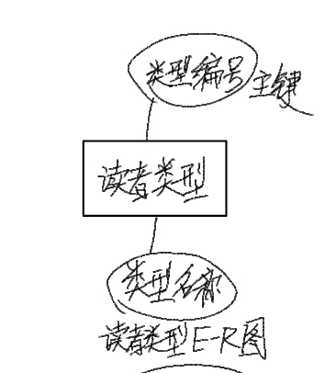
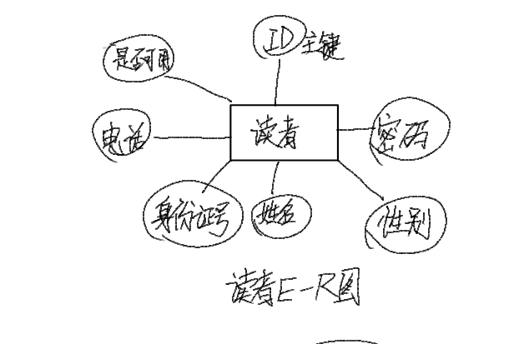

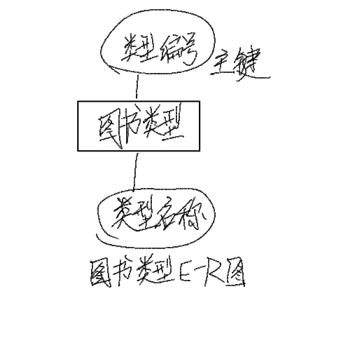
图1 图2
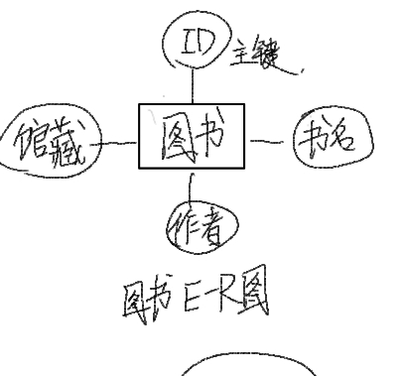

图3 图4
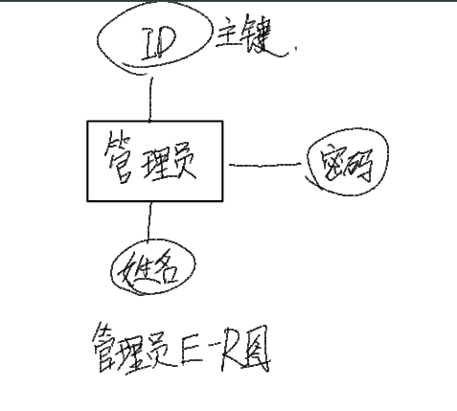
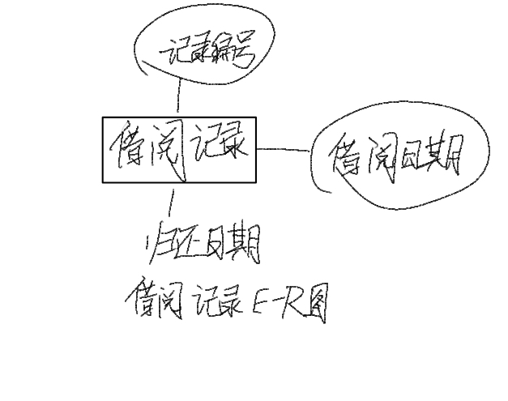

图5 图6
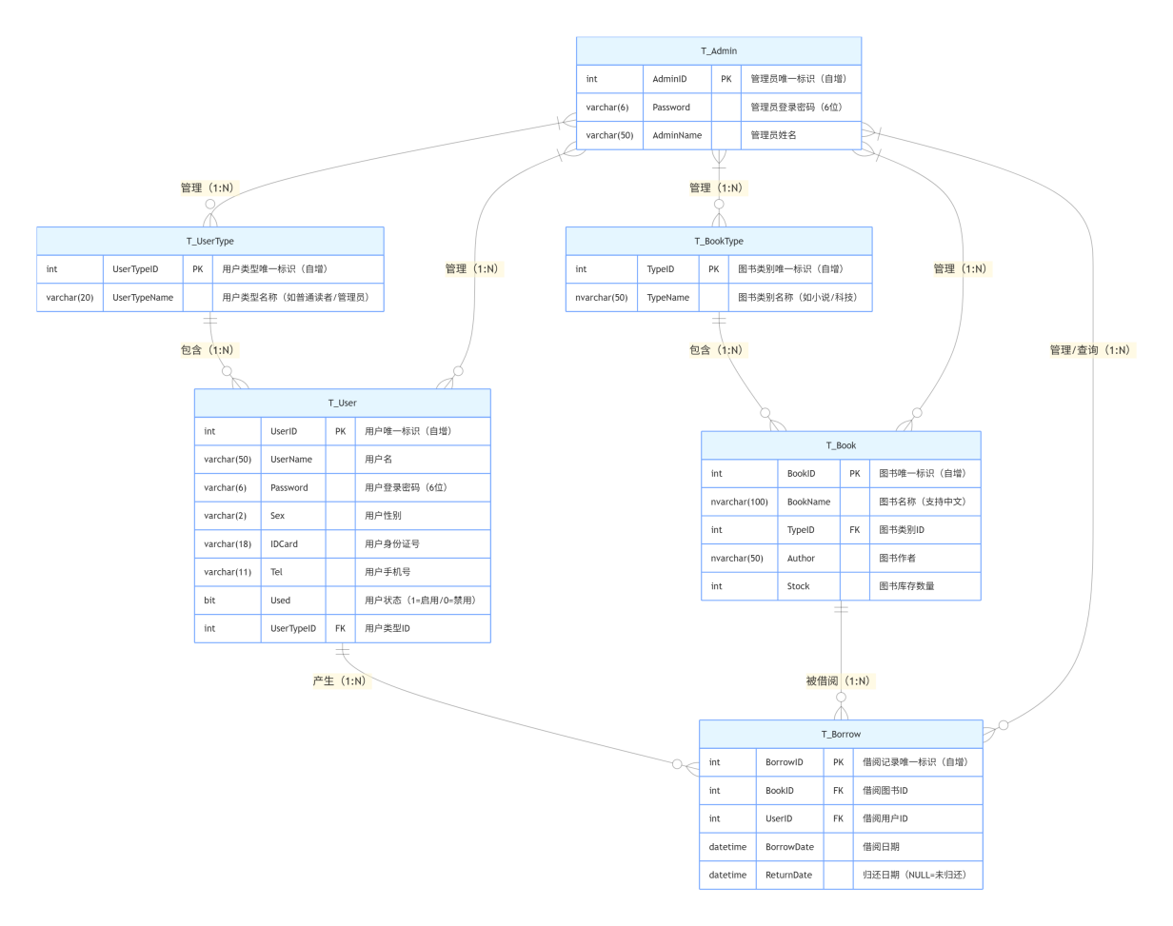

图7
实体关联关系：
读者类型 ↔ 读者：1:N（一种类型对应多个读者）；
图书类型 ↔ 图书：1:N（一种类型对应多本图书）；
读者 ↔ 借阅记录：1:N（一个读者对应多条记录）；
图书 ↔ 借阅记录：1:N（一本图书对应多条记录）。

2.3 数据库逻辑结构设计
核心目标：将E-R图转换为关系模式（数据库表结构），明确表、字段及外键关联。
1. 实体转表：将每个实体映射为独立数据表：
- 管理员→T_Admin（AdminID, Password, AdminName）；
- 读者→T_user（UserID, UserName, Password, Sex, IDCard, Tel, Used）；
- 读者类型→T_UserType（UserTypeID, UserTypeName）；
- 图书→T_Book（BookID, BookName, Author, Stock）；
- 图书类型→T_BookType（TypeID, TypeName）；
- 借阅记录→T_Borrow（BorrowID, BorrowDate, ReturnDate）；
2. 关联关系转外键：通过外键实现实体间的关联：
- 读者关联读者类型：T_user新增UserTypeID外键，关联T_UserType.UserTypeID；
- 图书关联图书类型：T_Book新增TypeID外键，关联T_BookType.TypeID；
- 借阅记录关联读者/图书：T_Borrow新增UserID（关联T_user.UserID）、BookID（关联T_Book.BookID）外键。

2.4数据库物理结构设计
核心目标：确定表的字段类型、约束（主键/外键/NULL值），适配SQL Server数据库。基于业务数据的存储需求，定义各表的物理结构：
表一：数据库各表设计
表名 | 字段名 | 数据类型 | 约束说明
T_Admin | AdminID | int | 主键、非空、自增
 | Password | varchar(6) | 不允许空
 | AdminName | varchar(50) | 不允许空
T_user | UserID | int | 主键、非空、自增
 | UserName | varchar(50) | 不允许空
 | Password | varchar(6) | 不允许空
 | Sex | varchar(2) | 不允许空
 | IDCard | varchar(18) | 不允许空
 | Tel | varchar(11) | 不允许空
 | Used | bit | 不允许空
 | UserTypeID | int | 外键、不允许空
T_UserType | UserTypeID | int | 主键、非空、自增
 | UserTypeName | varchar(20) | 非空
T_Book | BookID | int | 主键、非空、自增
 | BookName | nvarchar(100) | 非空
 | TypeID | int | 外键、不允许空
 | Author | nvarchar(50) | 非空
 | Stock | int | 非空
T_BookType | TypeID | int | 主键、非空、自增
 | TypeName | nvarchar(50) | 非空
T_Borrow | BorrowID | int | 主键、非空、自增
 | BookID | int | 外键、不允许空
 | UserID | int | 外键、不允许空
 | BorrowDate | datetime | 不允许空
 | ReturnDate | datetime | 允许空

主程序设计

3.1 三层架构
本系统采用三层架构（表现层 UI、业务逻辑层 BLL、数据访问层 DAL） 进行设计，通过分层解耦实现 “界面与业务分离、业务与数据分离”，提升代码的可维护性与复用性。

（1）数据访问层（DAL）
核心职责：直接与数据库交互，封装通用的数据读写方法，提供基础的数据操作接口（如查询、新增、修改），屏蔽数据库操作的细节。
核心文件：SqlHelper.cs
功能：封装数据库连接（读取App.config中的连接字符串）、SQL 语句执行（如ExecuteDataTable查询数据、ExecuteNonQuery执行增删改）等通用方法，为 BLL 层提供统一的数据操作入口，避免重复编写数据库连接、命令执行等代码。

（2）业务逻辑层（BLL）
核心职责：接收 UI 层的操作请求，调用 DAL 层完成数据读写，同时实现业务规则校验、逻辑处理，是 “界面操作” 与 “数据操作” 的中间层。
模块划分：按角色业务域划分为Admin、User两个子模块：
Admin子模块：对应管理员业务逻辑，包含图书管理（FmBookManager.cs）、用户管理（FmUserManager.cs）、图书类别管理（FmBookTypeManager.cs）、借阅记录管理（FmBorrowRecordQuery.cs）等文件，负责管理员权限下的业务逻辑校验（如图书库存是否充足、用户状态是否有效）。
User子模块：对应普通用户业务逻辑，包含个人密码修改（FmChangePwd.cs）等文件，负责用户权限下的业务逻辑处理（如密码格式校验）。

（3）表现层（UI）
核心职责：展示交互界面、接收用户操作（如输入、点击），调用 BLL 层的业务方法完成功能交互，是用户与系统的直接交互入口。
核心文件：
入口类：Program.cs，负责启动程序并加载登录界面；
登录窗口：FmLog.cs，接收用户账号密码，校验后跳转至对应角色的主界面；
管理员主窗口：FmAdmin.cs，管理员操作的总入口，关联 BLL-Admin 模块的各类业务窗口；
用户主窗口：FmUser.cs，普通用户操作的总入口，关联 BLL-User 模块的各类业务窗口。

3.2 用户（读者）端主界面及附加窗口设计
用户（读者）端核心操作入口为FmUser.cs（归属表现层 UI 模块），界面采用 “顶部菜单栏 + 功能下拉导航” 的布局形式，聚焦普通用户的 “借还核心需求”，主界面菜单项与附加窗口的对应逻辑及功能职责如下：

3.2.1 基础功能类菜单
「个人信息管理」菜单为核心基础功能项，下设下拉子菜单：其中「修改密码」子项关联FmChangePwd.cs（归属 BLL-User 业务模块），核心实现用户个人账户的密码修改操作；「注销账号退出」子项无对应附加窗口，为安全型操作项（仅完成账号登录状态注销，不删除用户账号数据），执行后关闭当前用户操作会话并返回系统登录页面。「退出登录」菜单为独立功能项，无对应附加窗口，核心作用为直接关闭用户操作界面，返回系统登录页面。

3.2.2 租借管理类菜单
「租借管理」为用户端核心业务菜单，无额外关联的附加窗口，核心功能全部在FmUser.cs主界面内通过两个功能化GroupBox组件实现，最大化简化用户操作路径：其中「租借图书」子功能依托 “租借图书”GroupBox实现，用户可在该组件内通过书名字段检索当前处于可借阅状态的图书信息，选定目标图书后直接完成租借操作，同步生成个人借阅记录并扣减对应图书库存；「归还图书」子功能依托 “归还图书”GroupBox实现，用户可在该组件内查看个人未归还的图书信息，选定需归还的图书后直接完成归还操作，同步触发对应图书的库存恢复流程。用户端主界面通过 “菜单 - 子功能 - 附加窗口” 的层级关联逻辑，简化了普通用户的操作路径，同时与三层架构的 BLL 业务模块、UI 表现层形成精准对应，既保证了操作流程的简洁性，也符合分层架构的设计规范。

用户端主界面通过 “菜单 - 子功能 - 界面内组件” 的层级关联逻辑，无需跳转附加窗口即可完成核心借还操作，简化了普通用户的操作路径，同时与三层架构的 BLL 业务模块、UI 表现层形成精准对应，既保证了操作流程的简洁性，也符合分层架构的设计规范。

3.3 管理员端主界面及附加窗口设计
管理员端核心操作入口为FmAdmin.cs（归属表现层 UI 模块），界面采用 “顶部菜单栏 + 功能下拉导航” 的布局形式，实现管理员权限下所有业务功能的集中导航，主界面菜单项与附加窗口的对应逻辑及功能职责如下：

3.3.1 基础管理类菜单
「个人信息管理」菜单为核心基础功能项，下设下拉子菜单：其中「密码修改」子项关联FmAdminChangePwd.cs（归属 BLL-Admin 业务模块），核心实现管理员个人账户的密码修改操作；「添加管理员」子项支撑新管理员账号的创建操作，满足管理员体系的拓展性需求；「注销账号」子项无对应附加窗口，为安全型操作项（仅完成管理员账号登录状态注销，不删除账号数据），执行后关闭当前管理员操作会话并返回系统登录页面。「图书管理」菜单无下拉子菜单，关联FmBookManager.cs（归属 BLL-Admin 业务模块），支撑图书信息的新增、修改、删除全周期维护；「图书类别管理」菜单无下拉子菜单，关联FmBookTypeManager.cs（归属 BLL-Admin 业务模块），完成图书类别的新增、修改、删除配置；「读者管理」菜单无下拉子菜单，关联FmUserManager.cs（归属 BLL-Admin 业务模块），实现读者信息的新增、修改、禁用操作；「读者类别管理」菜单无下拉子菜单，关联FmUserTypeManage.cs（归属 BLL-Admin 业务模块），负责读者类型的新增、修改、删除配置；「退出登录」菜单为独立功能项，无对应附加窗口，核心作用为关闭管理员操作界面，返回系统登录页面。

3.3.2 图书借阅综合管理类菜单
「图书借阅综合管理」为核心业务菜单，下设多级下拉子功能项：其中「在馆图书查询」子项关联FmInLibraryBookQuery.cs（归属 BLL-Admin 业务模块），支持管理员检索当前处于在馆状态的图书信息；「借阅情况查询」子项关联FmBorrowRecordQuery.cs（归属 BLL-Admin 业务模块），支持按读者、图书、借阅日期等多维度条件查询读者的借阅记录；「办理借书」子项关联FmBookBorrow.cs（归属 BLL-Admin 业务模块），提供管理员替读者完成图书借阅的操作入口，同步完成图书库存校验与借阅记录生成；「办理还书」子项关联FmBookReturn.cs（归属 BLL-Admin 业务模块），实现管理员替读者完成图书归还的操作流程，同步恢复对应图书的库存数量。

管理员端主界面通过 “菜单 - 子功能 - 附加窗口” 的层级关联逻辑，实现了权限范围内所有业务功能的可视化导航，同时与三层架构的 BLL 业务模块、UI 表现层形成精准对应，既保证了操作流程的清晰性，也符合分层架构的设计规范。

附件：登录数据（管理员、读者账号密码）
